Что способствует правильному речевому воспитанию?

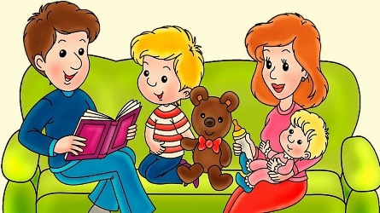
Прежде всего, это правильная, спокойная, замедленная речь окружающих.
Больше говорите с ребёнком, озвучивая все действия (купание, одевание, кормление), комментируя окружающее, не боясь повторения одних и тех же слов, произносите их чётко.
Почаще рассказывайте, читайте сказки, стихи. Побуждайте договаривать слова и отвечать на вопросы по мере речевой возможности. При чтении сокращайте текст до понятных фраз. Рассматривайте картинки: «Что это? Кто это?». Пополняйте пассивный словарь по лексическим темам (Одежда, Обувь, Игрушки, Домашние животные, Лесные животные, Посуда, Продукты питания, Мебель, Электроприборы).
Не стремитесь понять ребёнка с полуслова или с одного жеста, а создавайте такие условия, чтобы ребёнок выражал свои просьбы словами.
Если ребёнок затрудняется выразить свою мысль, переставляя или пропуская слоги, ему следует мягко подсказать.
После многократного повторения трудных слов малыш с удовольствием повторяет их за мамой. Излишняя требовательность раздражает, обижает ребёнка, может вызвать молчаливость.
Не следует раздражаться от детской «болтовни», малыш тренирует свои органы речи. Но нельзя забывать и о речевой дисциплине: можно напомнить, что нужно не мешать, когда взрослые разговаривают, играть тихо, когда кто - то спит или болен, не кричать.
Не рекомендуется перегружать ребёнка - учить буквы, обучать чтению в 3-4 года без его желания. При раннем речевом развитии не следует принуждать малыша к рассказыванию стихов, демонстрировать его пред гостями - это может привести к заиканию.
При позднем развитии речи нужно стараться больше играть с ребёнком в разные речевые игры, пополняя его пассивный словарь. Не дожидайтесь пока ребёнок заговорит, начинайте учить его различать предметы по размеру (большой, маленький, ещё меньше), соотносить цвета, форму (дай такой же), количество (один - много).
Вредно излишне возбуждать фантазию и чувства ребёнка частыми и продолжительными телепередачами, особенно перед сном. Это перевозбуждает его, способствуя расстройству нервной системы, сна и даже появлению заикания.
Проводите массаж пальцев и ладошек, выполняйте упражнения на развитие мелкой моторики пальцев рук, стимулируя тем самым речевые зоны мозга. Нельзя запрещать дома лепить, рисовать красками.
Выполняйте артикуляционную гимнастику ежедневно по 1-2 минуты 1-2 раза в день.
Не раздражайтесь и не стесняйтесь того, что Ваш ребёнок не говорит, у каждого свои сроки становления речи и свои проблемы.
Наша задача - помочь ребёнку достичь нормы речевого развития.

